Anneke Brassinga-Pfaueninsel
Gedicht van de Week
week 12, 2013
www.arspoetica.nl
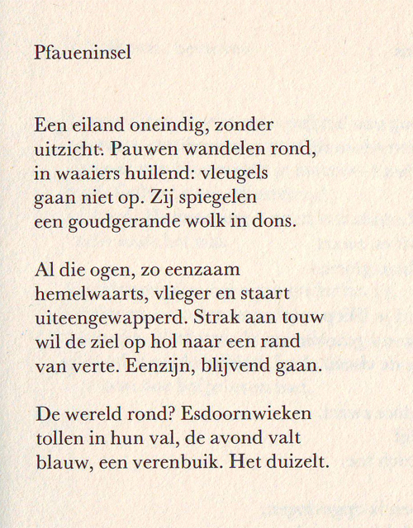

Vandaag een gedicht van Anneke Brassinga (geb. 1948). De naam ervan verwijst naar een eiland in Berlijn. Het is uit de bundel “Aurora” van 1987. Zij is onderscheiden met diverse prijzen ( b.v. de Constantijn Huygensprijs en de Martinus Nijhoffprijs) De laatste wordt toegekend aan vertalers. Brassinga is naast schrijver van poëzie en proza ook vertaler uit het Engels, Frans en Duits.
Een van de juryrapporten beoordeelt haar werk als: “Razend knap, geestig, ontroerend, soms ergerniswekkend, nooit gemakkelijk.“
Over haar gedichten zegt ze zelf: “ Een gedicht bestaat…niet uit gevoelens maar uit woorden en regels. Het blijft immers een constructie.” (interview naar aanleiding van haar bundel “Zeemeeuw in boomvork” uit 1994)

